ДЕЙНЕГА КИРИЛЛ АЛЕКСЕЕВИЧ
Горжусь своим дедушкой

Маслова Ирина Алексеевна, внучка

Я очень мало знаю о своем дедушке, понимание этого пришло ко мне достаточно поздно и спросить уже, увы, практически не у кого. Очень горько это осознавать, поэтому хочется написать о том, что знаю. О дедушке и бабушке.
Истории их жизни переплетены тесно и навсегда. Устиния Андреевна, так звали мою бабушку, родилась в семье сельского церковного служителя и по тем временам была достаточно обеспеченной и образованной, но ее мама рано умерла и в доме появилась мачеха. После этого дети мачехи стали в доме главными, а Устиния и ее сестра превратились в работниц по хозяйству. Отец был строг и суров, но юная Устя тоже была с характером, и, вопреки его воле, по большой любви, она вышла замуж за красивого молодца Кирилла, приезжего из дальних мест. Отец ей этого не простил и даже с родными внуками никогда не общался, но молодые не страдали от этого, трудились, и жили дружно и счастливо.
22 июня 1941 года началась Великая Отечественная война, а через неделю мой дедушка, Дейнега Кирилл Алексеевич, ушел на фронт. У него остались дома жена и трое детей: дочь и два сына. Четвертый ребенок, моя мама, родилась в начале марта 1942 года, дедушка узнал о ее рождении из писем бабушки. Бабушка очень ждала его возвращения с фронта и, видимо поэтому, назвала эту девочку Надежда…она надеялась, что ее Кирилл благополучно вернется с войны, она молилась за него и оберегала его в своих письмах… Но судьба распорядилась иначе: дедушка так никогда и не увидел свою маленькую дочь Надежду и не смог ее обнять и поцеловать.
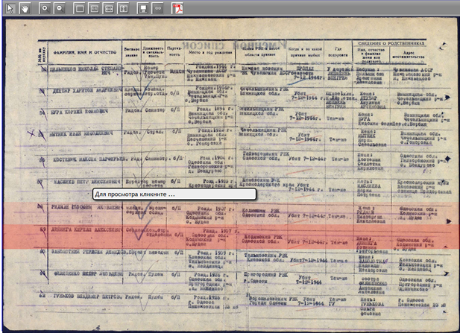
Кирилл Алексеевич успешно воевал более трех лет, наверное, был ранен, наверное, имел награды. Недавно я послала запрос в Центральный государственный архив Министерства обороны и очень надеюсь узнать больше о своем героическом дедушке. Не будучи партийным, он стал командиром отделения, сержантом, воевал в десантных войсках, вел за собой рядовых. Прошел Кирилл Алексеевич от Украины до самой Венгрии, и до Победного 9 мая оставалось ровно полгода.

По записям, найденным в архивах «информации о безвозвратных потерях» я узнала, что в декабре 1944 года в составе 21 Гвардейского военно-десантного стрелкового полка 7 Гвардейской военно-десантной дивизии дедушка участвовал в тяжелых боях в Венгрии и 7 декабря 1944 года геройски погиб при сражении возле местечка Лепшень (Венгрия). Бабушка сначала получила извещение о «пропавшем без вести», а уже потом «похоронку». Она так никогда больше и не вышла замуж, одна вырастила и «вывела в люди» четверых детей, дождалась внуков и даже правнуков, а фотография дедушки всегда была в доме на самом почетном месте.
Не так давно один из внуков разыскал могилу дедушки и съездил с родными в Лепшень, поклониться нашему героическому дедушке и прадедушке. Надеюсь, что я также в ближайшем будущем смогу съездить к дедушке в Венгрию, с мужем и дочерью, которая, по какому-то загадочному стечению обстоятельств, родилась ровно 7 декабря.

